KAPOSVÁR MEGYEI JOGÚ VÁROS
CÍMZETES FŐJEGYZŐTŐL

1. változat

ELŐTERJESZTÉS

a helyi építészeti értékek támogatására kiírt 2016. évi pályázat elbírálásáról

A Városfejlesztési, Környezetvédelmi és Műszaki Bizottság (továbbiakban VKMB) 1996. óta hirdet pályázatot a helyi építészeti értékként védett épületek homlokzat-felújításának támogatására. Idei évben a VKMB hatáskörébe tartozó keretek között a 18/2016. (II.17.) bizottsági határozat e.) pontja alapján 1.500.000,-Ft került beállításra a helyi védettségű épületek felújítására.

A helyi építészeti értékek védelméről szóló 38/1995. (X.16.) számú önkormányzati rendelet szerint jelenleg 83 épület és 227 utcai homlokzat, valamint 40 részérték élvez védettséget.

2016. februárjában a VKMB határozatának megfelelően közzétételre került a helyi építészeti értékek pályázati felhívása.

A pályázati felhívásban megadott május 10-i határidőig összesen kettő pályázat érkezett.

Pályázatok ismertetése:

- pályázat: Kaposvár, Zrínyi M. u. 16.

Az ingatlan címe: Kaposvár, Zrínyi M. u. 16. szám alatti épület – 7565 hrsz
(védelem: H2, nyilvántartási szám: 226)

A donneri városrészben, a Zrínyi M. és Kálvária utca sarkán álló földszintes polgári társasházi lakóépület homlokzati felújítása megkezdődött pár éve két tulajdonos által. Jelenleg az észak-keleti homlokzati falszakasz harmadik lakás (7565/A/4 hrsz) rendeltetési egységéhez tartozó homlokzati szakasz felújítása készülne el.
Az épület homlokzata egységes, a nyílászárókat övező tagozatok, a párkányzat, főpárkány, a középső vízszintes osztás téglaarchitektúrája valamint a kváderes homlokzati elemek az épületen teljes egészében megmaradtak. Felújítása azonban szükséges, a felvizesedett lábazat miatt a vakolat lemállott, a homlokzati felület tisztítása, újrafestése, gipsztagozatok helyenkénti kiegészítése szükséges.

pályázó: Tot Ferencné
(Kaposvár, Zrínyi M. u. 16., 7565/A/4 hrsz)
tulajdonos: Tot Ferencné
felújítandó tulajdon: magán tulajdon
kötelezettségvállalási nyilatkozat: van
tervezett felújítás: az épület védett utcafronti homlokzatának felújítása az építészeti tagozatok megőrzésével, a már felújításra került homlokzatrészekkel megegyező módon.
településképi bejelentés döntés száma: KÖFI/3-59/2016.
költségvetés szerinti főösszeg: 731.650,- Ft igényelt támogatás: 365.825,- Ft (50%)
maximálisan adható támogatás: 365.825,- Ft
- pályázat: Kaposvár, Gábor A. tér 1.

Az ingatlan címe: Kaposvár, Gábor A. tér 1. szám – 4213/3 hrsz
(védelem: H1, nyilvántartási szám: 26)

Az északi városrészben található, a Gábor Andor tér és Hunyadi János utca találkozásánál lévő helyi építészeti értékvédelmi területen álló 3 emeletes társasházi lakóépületek együttese. A lakóépületek közül a Gábor Andor tér 1. szám Társasház pályázatot nyújtott be a bejárati elő-lépcsőhöz akadálymentes rámpa építésének vonatkozásában, egy mozgássérült lakó Utcaképi szempontból fontos, hogy a H1 egyedi értékvédelemmel érintett épület homlokzati megjelenése csak a szükséges mértékben eszközöljön változást és az épület homlokzati egységéhez illő anyaghasználattal készüljön el.

pályázó: Gábor A. tér 1. Társasház
képviselő: Vajna Irén közös képviselő
felújítandó tulajdon: társasházi tulajdon
kötelezettségvállalási nyilatkozat: van
tervezett felújítás: akadálymentes rámpa építése az épület homlokzata elé
költségvetés szerinti főösszeg: 587.190,- Ft igényelt támogatás: 287.190,- Ft (49 %)
maximálisan adható támogatás: 293.595,- Ft

Értékelés: a pályázatok építészetileg megfelelnek a településképi és helyi védelmi szakmai szabályoknak, műszakilag indokoltak, támogathatók.

Összegzés:
Figyelemmel a támogatási keret nagyságára, a beérkezett pályázatok számára és igényeire, mérlegelve a védettség fokát és az adott épület városképi, történeti, kulturális örökségi jelentőségét, valamit a felújítandó homlokzat-felület nagyságát az alábbi támogatási nagyságrendeket javasoljuk:

- az ingatlan címe: Kaposvár, Zrínyi M. u. 16. szám alatti épület – 7565/A/4 hrsz

Az igényelt támogatási összeg 100 % -a: 365.825,- Ft

- az ingatlan címe: Kaposvár, Gábor A. tér 1. szám – 4213/3 hrsz

Az igényelt támogatási összeg 100 % -a: 287.190,- Ft

Kérem a Tisztelt Bizottságot, hogy az előterjesztés alapján a határozati javaslatot fogadja el.

Kaposvár, 2016. május 13.

dr. Csillag Gábor
jegyző

HATÁROZATI JAVASLAT:

Kaposvár Megyei Jogú Város Közgyűlésének Városfejlesztési, Környezetvédelmi és Műszaki Bizottsága a helyi építészeti értékek védelmére kiírt pályázatra beérkezett igényeket az alábbiak szerinti vissza nem térintendő támogatásban részesíti a számlával igazolt kivitelezési összeg legfeljebb 50%-ig, de maximum a megítélt támogatási összeg erejéig:

- Kaposvár, Zrínyi M. u. 16. szám alatti épület – 7565 védelem: H2 (homlokzat), nyilvántartási szám: 226
támogatott: Tot Ferencné
támogatott tevékenység: védett utcafronti homlokzat 7565/A/4 hrsz-ú önálló rendeltetési egységhez tartozó homlokzati szakasz felújítása
támogatási összeg: 365.825,- Ft

- Kaposvár, Gábor A. tér 1. szám – 4213/3 hrsz védelem: H1 (épület), nyilvántartási szám: 26
támogatott: Gábor A. tér 1. Társasház
támogatott tevékenység: védett épület elő-lépcsőjéhez akadálymentes rámpa építése
támogatási összeg: 287.190,- Ft

Felelős: Dr. Csillag Gábor jegyző
Közreműködik: L. Balogh Krisztina városi főépítész
Határidő: 2016. június 30. (támogatási szerződés megkötésére)

Zrínyi M. u. 16. jelenlegi állapot

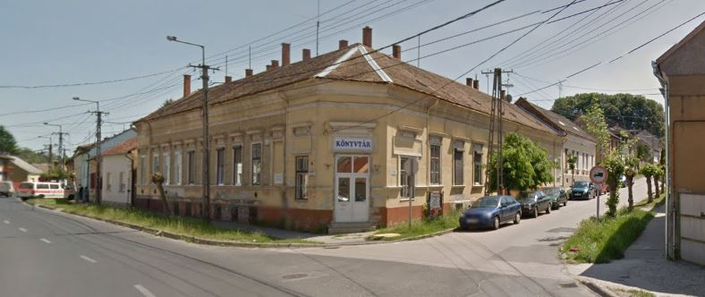

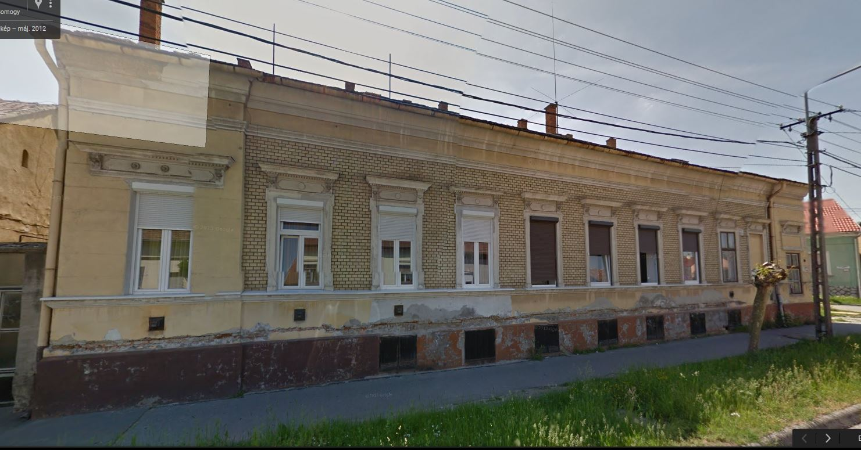

Gábor A. tér 1. jelenlegi állapot

